LAPORAN BULANAN
PROGRAM PENGEMBANGAN KEPEDULIAN DAN KEPELOPORAN PEMUDA (PKKP)
PROVINSI JAWA TENGAH TAHUN 2024

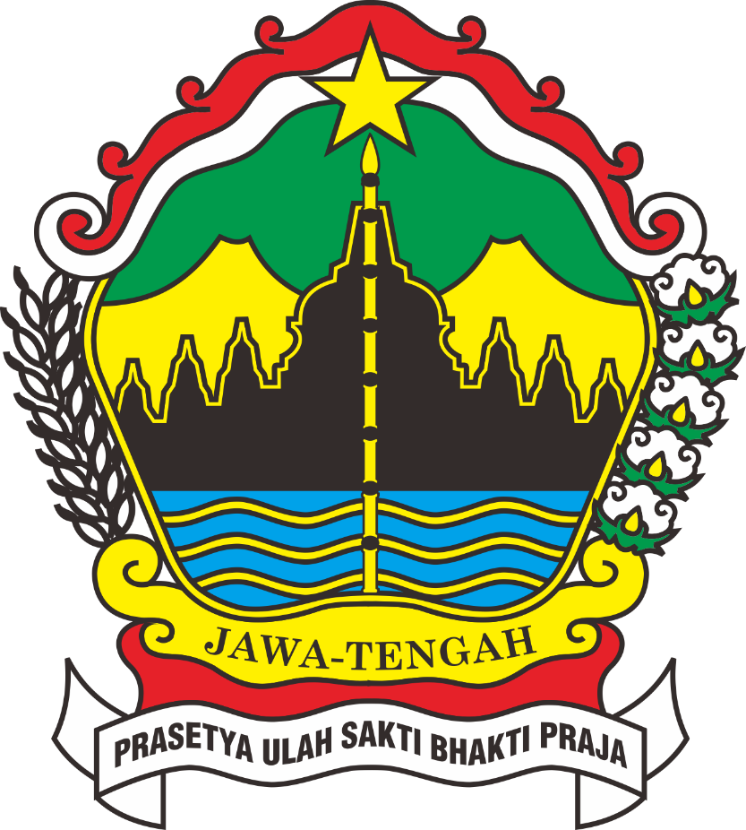

Nama Peserta PKKP : Slamet Santoso
Desa Penempatan : Lajer
Kecamatan Penempatan : Penawangan
Kabupaten Penempatan : Grobogan

PROGRAM PENGEMBANGAN KEPEDULIAN DAN KEPELOPORAN PEMUDA
PROVINSI JAWA TENGAH
2024
KATA PENGANTAR
Puji dan syukur penulis panjatkan kehadirat Allah SWT Tuhan yang Maha Esa yang telah melimpahkan hidayahNya dan memberi penulis kesempatan dalam menyelesaikan laporan kerja ini. Sholawat serta salam penulis haturkan kepada junjungan kita Nabi agung Muhammad SAW.
Dikesempatan ini, penulis mengucapkan terimakasih kepada pihak-pihak terkait atas dukungan dan juga bimbingan kepada penulis. Ucapan terimakasih penulis tujukan kepada :

      - Bapak Kasmin dan Ibu Suamah selaku kedua orang tua saya tercinta
      - Hardika Dwi Hermawan,S.Pd.,M.Sc.(ITE) selaku mentor Tim Teknis PKKP Jawa Tengah
      - Purwanti Widiyaningrum,S.Pd.MM selaku Pembina PKKP.Kabupaten Grobogan
      - Bapak Purwadi selaku Kepala Desa Lajer Kecamatan Penawangan Kabupaten Grobogan beserta seluruh tim perangkatya di desa
      - Kepada seluruh warga Desa Lajer, Penawangan, Kabupaten Grobogan
      - Seluruh teman-teman PKKP Grobogan 2024

Grobogan, 26 April 2024
Peserta PKKP

Slamet Santoso

HALAMAN PENGESAHAN

Nama Peserta PKKP | : | Slamet Santoso
Desa Penempatan | : | Lajer
Kecamatan Penempatan | : | Penawangan
Kabupaten Penempatan | : | Grobogan

Grobogan, 26 April 2024

Menyetujui,  Kepala Desa Lajer  Purwadi |  | Peserta PKKP Jawa Tengah 2024,  Slamet Santoso
Mengetahui,  Pembina Kabupaten  Purwanti Widiyaningrum,S.Pd.MM  NIP : 197508302009012003 |  | Menyetujui,  Tim Teknis PKKP Jawa Tengah 2024,  Hardika Dwi Hermawan,S.Pd.,M.Sc.(ITE)
Mengetahui,
Kepala Bidang Kepemudaan Dinas Pemuda dan Olahraga Provinsi Jawa Tengah

……. …………………………………….

DAFTAR ISI
Halaman Judul i
Kata Pengantar ii
Halaman Pengesahan iii
Daftar Isi iv

- Pendahuluan
- Hasil Kegiatan
  - Hasil Kegiatan Entreprenur
  - Hasil Kegiatan Sociopreneur
III. Pembahasan Kegiatan
3.1. Pembahasan Kegiatan Entreprenur
3.2. Pembahasan Kegiatan Sociopreneur
IV. Evaluasi Tim Teknis
V. Rekomendasi Lanjutan
5.1. Hasil kegiatan Entreprenur
5.2. Hasil kegiatan Sociopreneur
VI. Kesimpulan
VII. Lampiran-Lampiran

- PENDAHULUAN
.
Desa Lajer merupakan salah satu dari 20 (dua puluh) Desa yang berada diwilayah Kecamatan Penawangan Kabupaten Grobogan Provinsi Jawa Tengah, yang terletak kurang lebih ( + )15 Km ke arah selatan dari Pusat Pemerintahan Kecamatan Penawangan.
Nama Lajer secara etimologis berarti 'berdiri tegak dan lurus', sedangkan secara terminologis dimaksudkan sebagai 'mencapai cita-cita yang tinggi dengan menggunakan falsafah, sebagaimana diibaratkan tanaman yang merambat lurus naik keatas'.
Dalam pengucapannya sehari-hari, nama Lajer umumnya diucapkan 'Nglajer'. Yang diambil dari cerita para sesepuh desa, yaitu pada zaman dahulu ada seorang pelayar bernama Dampo Awang. Suatu waktu dia berangkat berlayar menuju suatu tempat (ketika itu pulau jawa masih berupa lautan luas), dan dalam pelayarannya, terjadi peristiwa dimana kapal yang ditumpanginya mengalami kejadian yang tidak diinginkan, sehingga mengakibatkan tiang tempat mengikat layar kapal beserta barang-barang bawaan didalam kapal tersebut terlepas/terjatuh dan tertinggal disuatu tempat, yang akhirnya sampai dengan saat ini dikenal dengan nama Lajer yang berarti 'tiang yang berdiri tegak lurus ke atas' (dari kata ‘Nglenjer’).
- Kondisi Geografis Desa
Secara geografis Desa Lajer Kecamatan Penawangan terletak pada 07°10’11” LS dan 110°50’21” LT dengan Jarak + 15 Km dari Ibu Kota Kecamatan Penawangan, dengan batas-batas desa sebagai berikut :
              - Sebelah Utara : Desa Sedadi Kecamatan Penawangan
              - Sebelah Timur : Desa Dimoro Kecamatan Toroh
              - Sebelah Selatan : Desa Suru Kecamatan Geyer
              - Sebelah Barat : Desa Karangsono Kecamatan Karangrayung
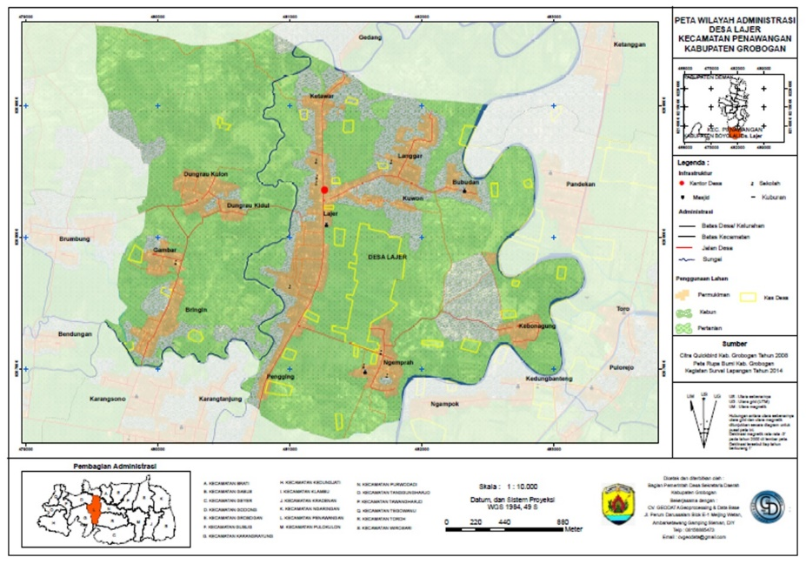

Jarak dari Pusat Pemerintahan Desa ke Pusat Pemerintahan Lainnya adalah sebagai berikut :
- Jarak ke Pusat Pemerintahan Kecamatan : + 15 Km
- Jarak ke Pusat Pemerintahan Kabupaten/Kota : + 19 Km
- Jarak ke Pusat Pemerintahan Provinsi : + 65 Km
- Jarak ke Pusat Pemerintahan Pusat/Ibu Kota : + 517 Km

Sedangkan luas wilayah Desa Lajer, yang merupakan desa terluas dari 20 (dua puluh) desa yang berada diwilayah kecamatan penawangan, dengan luas wilayah mencapai 747,1 Ha, yang terdiri dari :
- Dusun Lajer
- Dusun Lajer Selatan
- Dusun Ngemprah
- Dusun Kebonagung
- Dusun Kuwon
- Dusun Langgar
- Dusun Ketawar
- Dusun Kedungrau
- Dusun Gambar Bringin

Berdasarkan Informasi yang bersumber dari Sistem Informasi Administrasi Kependudukan (SIAK), pada tahun 2020 Desa Lajer memiliki jumlah penduduk sebanyak 7.689. dengan jumlah laki-laki 3.934 dan perempuan 3.755.
Dari jumlah penduduk diatas tercatat + adalah pemuda.
Terdapat Lembaga Kemasyarakatan Desa Lajer diantaranya:

Lembaga Pemberdayaan Masyarakat Desa (LPMD)

Tim Penggerak Pemberdayaan dan Kesejahteraan Keluarga (TP.PKK)

Karang Taruna Desa

Ketua Rukun Warga (RW) dan Ketua Rukun Tetangga (RT)

Desa Lajer memiliki potensi sumber daya alam unggulan yaitu cabai dan Jagung, sedangkan pada sumber daya manusia di Desa Lajer terdapat para pengrajin tenun dan pengrajin bambu.

- HASIL KEGIATAN BULAN BERJALAN (April 2024)
2.1. Hasil Kegiatan Entreprenur
Program kegiatan usaha yang dijalankan oleh penulis saat ini adalah peternakan budi daya bebek petelur, yang saat ini penulis sedang berproses memelihara di tahapan populasi 10 ekor bebek,dengan rata-rata ketika masih bereproduksi sekitr 70-80%. Dengan rata-rata penjualan harga per butir telur mentah di harga Rp. 2.500. Namun, kondisi bulan yang sedang berjalan terkini bebek sedang masa pudar bulu sementara masa belum bertelur kembali, kondisi kendala dan tantangan yang penulis hadapi adalah biaya harga pakan yang sangat tinggi, sehingga capaian untuk memperoleh profit cukup minim, kini penulis sedang mencari pakan alternatif untuk minimalisir pembelian pakan yang tinggi serta ingin membeli alat untuk produksi pakan mandiri alternatif ke depannya

2.2. Hasil Kegiatan Sociopreneur
Selama berkegiatan di desa selama bulan April, Tim PKKP Desa Lajer melakukan kegiatan pendampingan dalam memanfaatkan sumber daya alam lokal agar dapat bernilai ekonomi serta mampu menjadi salah satu sumber pendapatan bagi warga setempat. Pada kegiatan tersebut sumber daya alam lokal yang digunakan adalah bambu.
Peserta PKKP ikut serta berpartisipasi dalam kegiatan pembentukan kelompok usaha baru dengan mengadakan pelatihan kerajinan bambu yang diadakan oleh Dinas Koperasi Usaha Kecil dan Menengah Provinsi Jawa Tengah. Pada kegiatan tersebut ada 25 orang yang didampingi dan terbagi kedalam 5 kelompok.
Kendala yang dihadapi yaitu dalam pemanfaatan bambu lokal agar bernilai ekonomi di desa. Sebagai tindak lanjut yaitu mencari potensi dan pemasaran kerajinan bambu lokal hingga mampu menjadi usaha dan sumber pendapatan bagi warga lokal.
Selain potensi bambu hasil observasi tim pkkp menemukan potensi di antaranya sumber daya alam lokal yaitu : jagung, cabai, kacang tanah, pisang, pengrajin tenun, pengrajin bambu, dan yg sedang berjalan kegiatan berlangsung pengenalan pelatihan batik ecoprint oleh DISPERINDAG Provinsi Jawa Tengah, yang memfasilitasi tim penggerak PKK di Desa Lajer.

- TARGET BULAN SELANJUTNYA (Mei 2024)
  - Hasil Kegiatan Entreprenur
Target Entreprenur penulis pada bulan Mei adalah mampu menjaga kualitas produk dan meningkatkan produktifitas telur stabil dengan harga yang terjangkau.
3.2. Hasil Kegiatan Sociopreneur
Target Tim PKKP Desa Lajer di Bulan Mei adalah menganalisa pasar dan potensi kerajinan bambu lokal hingga mendapat target pasar serta menciptakan usaha baru bagi warga lokal, sebagai pemanfaatan sumber daya alam dan menumbuhkan ekonomi Desa Lajer, Kecamatan Penawangan.
Potensi bulan selanjutnya yaitu menindaklanjuti adanya sumber daya yang ada untuk Tim PKKP merumuskan tahap selanjutnya serta mencari akar permasalahan dari sumber daya yang ada di Desa Lajer, Kec. Penawangan.

- KESIMPULAN
Pada Bulan April Tim PKKP Desa Lajer Kecamatan Penawangan telah melakukan observasi untuk memetakan potensi yang ada di desa yaitu Pertanian dan UMKM, untuk melangkah di bulan depan dan kegiatan dapat berjalan dengan lancar sesuai dengan yang diharapkan.

- LAMPIRAN-LAMPIRAN
Dokumentasi Penerjunan Tim PKKP Desa Lajer
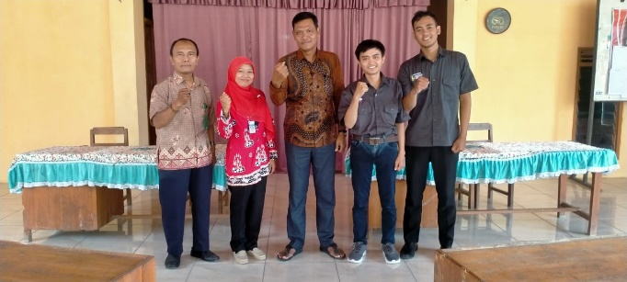 | 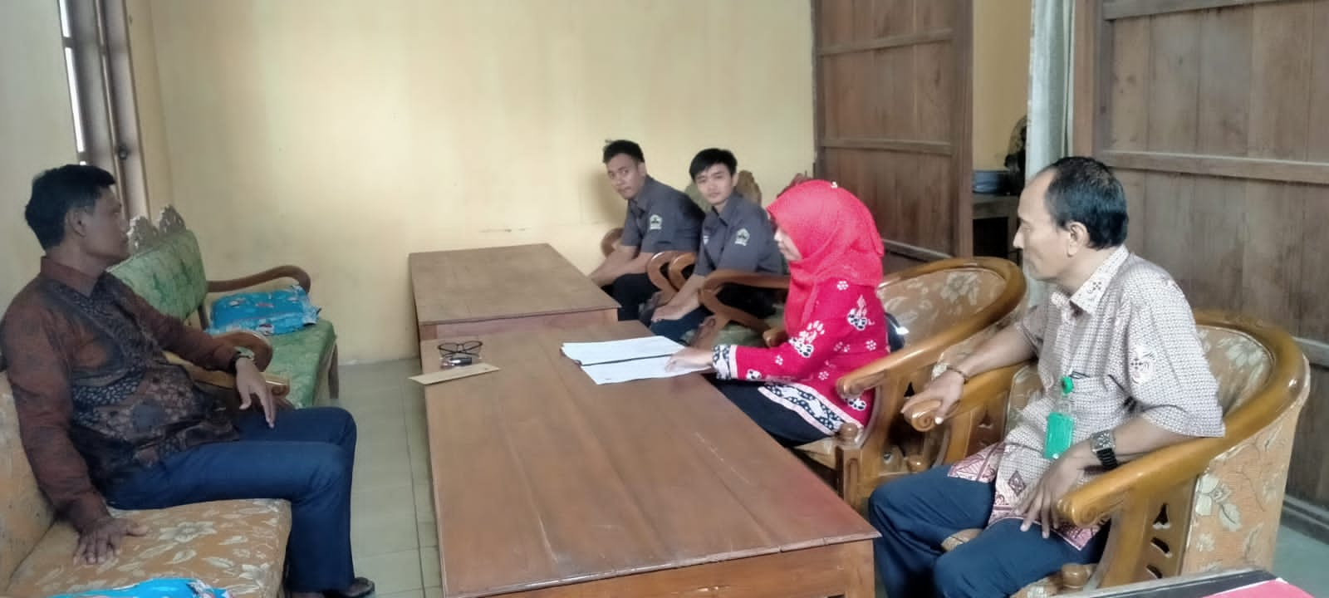

Dokumentasi Entrepeneur (Peternakan Bebek Petelur)
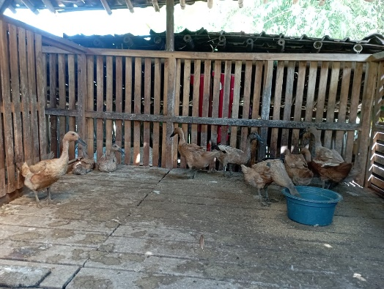 | 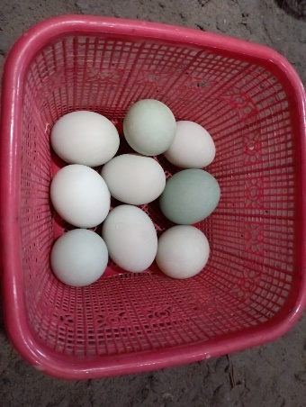

Dokumentasi Pelatihan
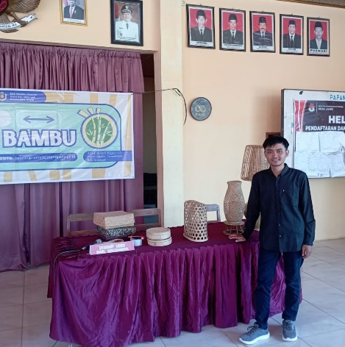 | 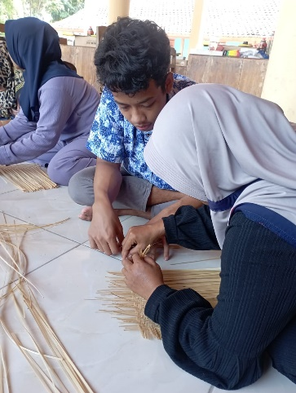
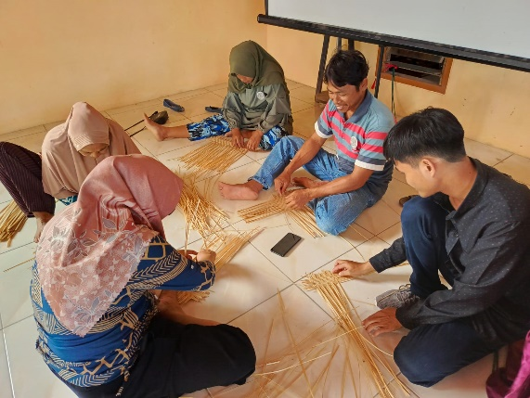 | 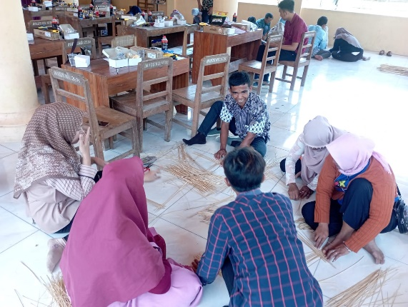
Dokumentasi Pembentukan Kelompok
Pelatihan Batik ecoprint oleh Disperindag Provinsi Jawa Tengah
